

RAPPORT D’INVESTIGATIONS – 00 RUE DU XXX, PARIS 00

SDC DU XX RUE DU XXX

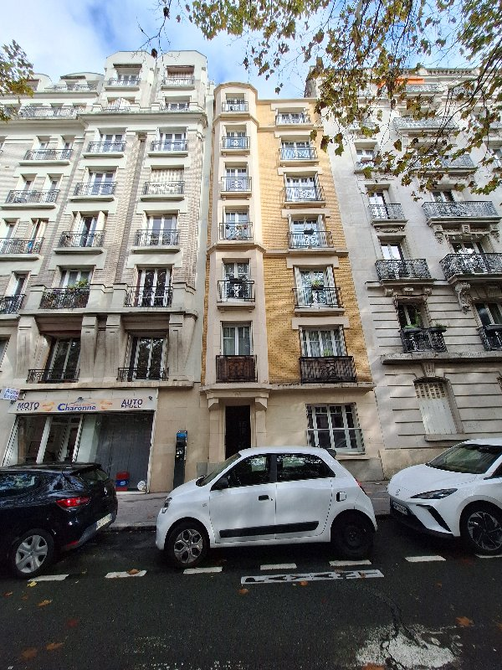

Investigations et diagnostic des canalisations d'évacuation en caves et sous cour

Maitre d’ouvrage délégué |  | Maitre d’œuvre
Foncia Paris Est Nation
74 Boulevard de Reuilly 75012 Paris
Affaire | Date | Établi par | Vérifié par
00000 | Octobre 2024 | Quentin Zezuka | Jérémy Hahn

SOMMAIRE

PRÉAMBULE
I – OBJET DE LA MISSION
II – DESCRIPTION DU SITE
III – GÉOLOGIE IN SITU
IV – CANALISATIONS INSPECTÉES
V – CONCLUSIONS
VI – COMPLÉMENT PHOTOGRAPHIQUE
VII – CONDITIONS DE TRAVAUX
VIII – ENTRETIEN DU RÉSEAU

PRÉAMBULE
Chaque jour, vous utilisez de l’eau pour la vaisselle, la douche, la lessive, les WC… Ce sont les eaux usées domestiques. Ces eaux polluées ainsi que les eaux pluviales sont collectées dans vos canalisations avant d’être rejetées au réseau d’assainissement de la ville.
Cette étude a pour objectif de vous fournir un rapport de synthèse des résultats obtenus lors des investigations afin de connaître l’état de vos réseaux d’assainissement. Nous vous proposerons également un programme hiérarchisé des travaux de réhabilitation à entreprendre en vue d’éliminer les dysfonctionnements constatés sur le réseau, et afin d’effectuer des mises aux normes éventuelles.
Notre étude s’appuie sur les principaux textes suivants :
- Loi sur l’eau et les milieux aquatiques (LEMA) de décembre 2006,
- Le Fascicule 70 du Cahier des Clauses Techniques Générales (C.C.T.G.) relatif à l’exécution des travaux d’assainissement,
- Les normes et DTU en vigueur relatifs aux travaux d’assainissement et de réfection de cours / voiries, …
- Le règlement d’assainissement de la ville de Paris.
Afin de bien comprendre les mises aux normes à effectuer lors des travaux d’assainissement de votre propriété, voici quelques points d’explications :
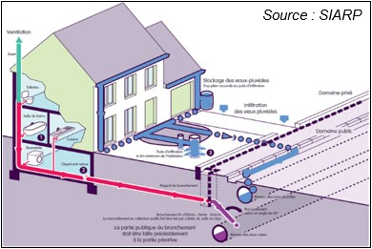
- Si le règlement d’assainissement impose le raccordement de la propriété au tout-à-l’égout en réseau séparatif, la séparation des eaux pluviales et des eaux usées devra se faire jusqu’en limite de propriété.

- Dans le cadre d’une activité commerciale (type restaurant, …) au sein de la propriété, la mise en place d’un séparateur à graisse pourra être nécessaire suivant la convention de rejet établie. Ce dispositif de prétraitement sera conçu, dimensionné, installé et exploité sous la responsabilité de l’établissement.
- En cas de présence d’un parking au sein de la propriété, la mise en place d’un décanteur à hydrocarbures pourra être demandé suivant le nombre de places.
- Il est important de procéder à un entretien régulier des canalisations et ouvrages d’assainissement. En effet, un défaut d’entretien entraine une usure beaucoup plus rapide, une augmentation du dépôt de boue et de calcaire favorisant les engorgements.
- …..

I – OBJET DE LA MISSION
La présente étude est demandée par le SDC du 200 Boulevard de Charonne.
Cette mission a pour objectif l'inspection télévisée des réseaux d'assainissement des eaux usées et pluviales de la copropriété, afin de vérifier leur état et comprendre leur fonctionnement.

II – DESCRIPTION DU SITE
Le site à l’étude est situé au 200 Boulevard de Charonne
IMPRIM ECRAN DU CADASTRE REALISE AU BUREAU
(parcelle cadastrale , section ).
Il est composé d'un bâtiment sur rue, avec 6 étage(s) et 1 niveau(x) de sous-sol, d'une cour arrière en béton.

Les eaux usées et pluviales sont canalisées en élévation et enterré dans/sous le bâtiment rue.

III – GÉOLOGIE IN SITU
D’un point de vue géologique, la parcelle se positionne sur les remblais reposant sur les alluvions anciennes (X/Fy), comme l’indique l’extrait de la carte géologique n°de Paris, présenté ci-dessous.

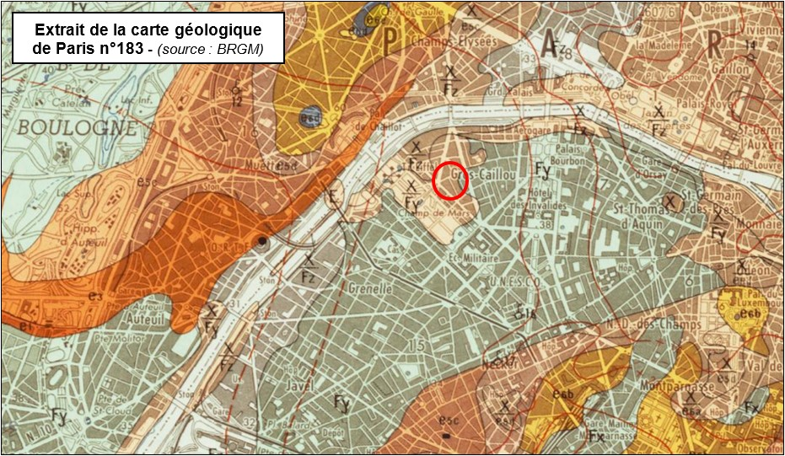

X. Remblais. Les remblais sont très importants dans Paris, où ils dépassent 5 mètres d'épaisseur dans les limites du lit majeur de la Seine. Ce sont surtout des remblais de surélévation, composés de matériaux de démolition et de déblais de carrières, mais quelques remblais de comblement importants, à Paris ou en banlieue, ont servi à oblitérer certaines carrières.
Fy, Fx, Fw. Alluvions anciennes. Sables et graviers, limons anciens. Les alluvions anciennes constituent de vastes formations de remblaiement déposées par les cours d'eau aux différents stades de l'évolution morphologique des vallées, étagées en terrasses successives d'autant plus anciennes qu'elles sont plus élevées.
Elles sont constituées par des matériaux prélevés dans les formations géologiques traversées par les fleuves à l'amont. Les éléments quartzeux, silex et meulière, prédominent, les uns dans les alluvions de la Seine, les autres dans celles de la Marne. Des calcaires empruntés au Lutétien, des roches granitiques et des chailles jurassiques sont fréquents dans les graviers de la Seine.

Nos recherches à la Banque de Données du Sous-Sol ont permis de recenser un profil géologique réalisé lors de sondage de reconnaissance de sol situé à proximité de la zone d’étude et à une altitude proche. Ce sondage référencé 01836B0507/F1, présente la coupe géologique suivante :
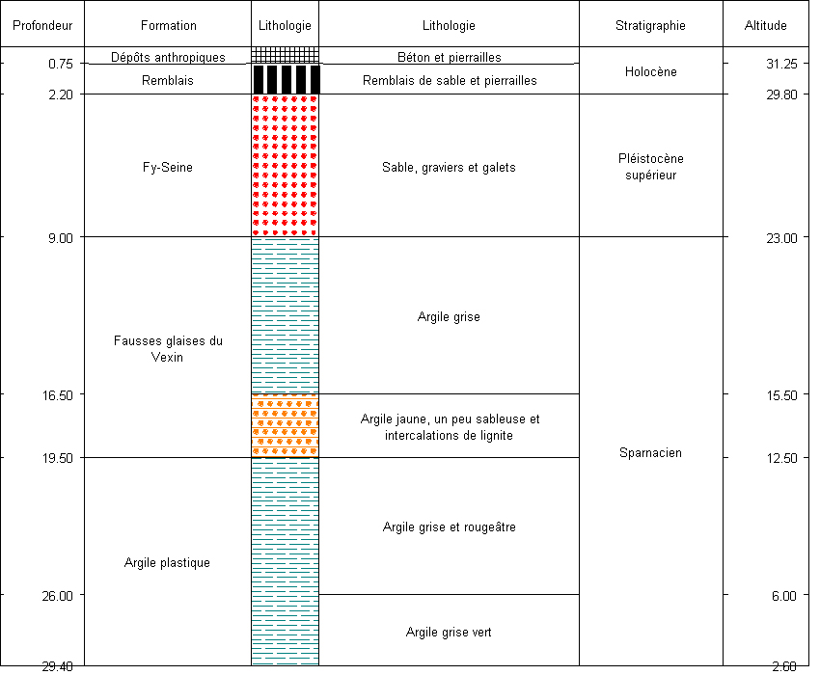

IV – CANALISATIONS INSPECTÉES
Le rapport d’inspection télévisée reprenant les caractéristiques et anomalies du réseau est présenté en annexe du présent rapport. Les principales observations sur les canalisations inspectées sont indiquées dans le tableau suivant.
Un plan des canalisations existantes avec l’ensemble des anomalies est fourni en complément de ce rapport.
Canalisation inspectée | Nature tuyau | Diamètre  (mm) | Test  d’étanchéité | Curage nécessaire | Observations
 |  |  |  |  | -

V – CONCLUSIONS
- Canalisations enterrées sous bâtiment rue
Les canalisations enterrées sous bâtiment rue sont en Fonte.

Ces réseaux sont dans un état globalement mauvais. Ils sont très dégradés et présentent de nombreux défauts ne garantissant plus une bonne étanchéité ni un bon écoulement.
D’autre part, il conviendra de se rapprocher des services de la ville de Paris afin qu’ils remplacent la canalisation située dans le branchement à l’égout.

Nous préconisions un remplacement intégral de ces canalisations.

- Canalisations apparentes en caves bâtiment rue
Les canalisations en élévation en caves bâtiment rue sont en Fonte, PVC .

Ces réseaux sont dans un état globalement mauvais. Ils sont très dégradés et présentent de nombreux défauts ne garantissant plus un bonne étanchéité ni un bon écoulement.

- Colonne d’eaux pluviales de façade
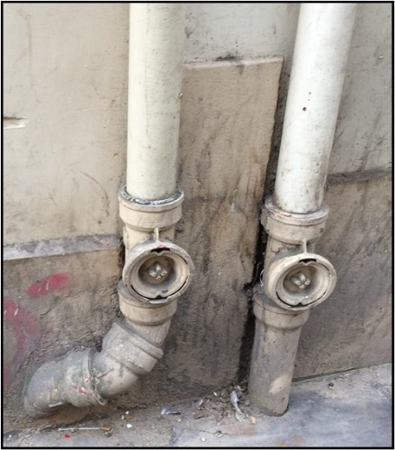
Colonne EP conforme ≠ Colonne EP non conforme

Selon le règlement d’assainissement de la ville de Paris : « les descentes de gouttières qui sont, en règle générale, fixées à l’extérieure des bâtiments coté voie publique doivent être complètement indépendantes et ne doivent servir en aucun cas à l’évacuation des eaux usées. Elles doivent être ramenées à l’intérieur de l’immeuble, au-dessus du niveau du sol (photo ci-contre). Au cas où elles se trouvent à l’intérieur de l’immeuble, les descentes de gouttières doivent rester parfaitement accessibles. ».

Dans le cas présent, il conviendra de mettre aux normes pas de colonne ep.

- Regard de limite de propriété
Selon le règlement d’assainissement de la ville de Paris : « les canalisations d’évacuation des eaux usées et pluviales sont dotées d’un regard de visite et de curage fermé par un tampon hermétique, capable de résister à la pression correspondant à une élévation du niveau des eaux jusqu’à celui de la voie publique conformément à l’article 31 du règlement. Ces regards sont situés dans la partie privée du branchement, le plus près possible de la limite de propriété. ».

Dans le cas présent, la mise en place d’un regard de visite maçonné en limite de propriété sera nécessaire.

- Installations sanitaires en sous-sol
Selon le règlement d’assainissement de la ville de Paris : « les hauteurs d’eau dans le réseau d’assainissement, en fonctionnement normal, peuvent atteindre, par temps de pluie, le niveau de la voie publique.
L’usager doit se prémunir de toutes les conséquences de ce fonctionnement du réseau, notamment en cas de présence d’installations sanitaires en sous-sol. En vue d’éviter le reflux des eaux usées et pluviales depuis l’égout public dans les caves, sous-sols et cours, les canalisations intérieures et notamment leurs joints sont établis de manière à résister à la pression correspondant au niveau précisé ci-dessus.
De même, tous les orifices sur ces canalisations, situés à un niveau inférieur à celui de la voie vers laquelle se fait l’évacuation doivent être normalement obtures par un tampon étanche résistant à ladite pression.
Enfin, tout appareil d’évacuation se trouvant à un niveau inférieur à celui de la chaussée dans laquelle se trouve l’égout public, doit être muni d’un dispositif anti-refoulement assurant une protection efficace contre le reflux des eaux usées et pluviales. ».
Au vu de la configuration du réseau d’assainissement de la construction, la mise en place d’un clapet anti-retour sera nécessaire pour : x.

- Ancienne fosse d’aisance
Une ancienne fosse d’aisance d’une profondeur de 2 mètres avec une trappe d’accès est présente.
« Conformément à l’article L. 1331-5 du Code de la Sante Publique, dès l’établissement du branchement, les fosses et autres installations de même nature sont mises hors d’état de servir ou de créer des nuisances à venir, par les soins et aux frais du propriétaire.
En cas d’inobservation de cette disposition et après mise en demeure adressée aux propriétaires, locataires ou à leurs mandataires et en cas de danger imminent pour la santé publique, il peut être procédé d’office à l’exécution des mesures nécessaires, aux frais des contrevenants, dans le cadre de la procédure d’urgence prévue par l’article L. 1331-6 du Code de la Santé Publique, sans préjudice d’éventuelles poursuites civiles ou pénales.»
On pourra donc envisager 2 solutions pour mettre cette fosse hors d’état de nuire :
- Installer une trappe étanche à la place de la trappe actuelle et mettre en place une ventilation haute et basse dans cette fosse afin que l’humidité s’évacue. On pourra aussi percer le fond de la fosse afin d’accélérer l’évacuation de l’eau présente
- Percer le fond de la fosse et combler entièrement celle-ci avec des matériaux nobles et la fermer définitivement, afin que celle-ci disparaissent dans le terrain et soit finalement oubliée, sans risque d’effondrement de terrain

- Regards de visite non étanches
Selon le règlement d’assainissement de la ville de Paris : « les hauteurs d’eau dans le réseau d’assainissement, en fonctionnement normal, peuvent atteindre, par temps de pluie, le niveau de la voie publique.
L’usager doit se prémunir de toutes les conséquences de ce fonctionnement du réseau, notamment en cas de présence d’installations sanitaires en sous-sol. En vue d’éviter le reflux des eaux usées et pluviales depuis l’égout public dans les caves, sous-sols et cours, les canalisations intérieures et notamment leurs joints sont établis de manière à résister à la pression correspondant au niveau précisé ci-dessus.
De même, tous les orifices sur ces canalisations, situés à un niveau inférieur à celui de la voie vers laquelle se fait l’évacuation doivent être normalement obtures par un tampon étanche résistant à ladite pression. ».
Les regards de visite x n’étant pas étanche (photos ci-dessous), il conviendra de les reprendre. X.

- Réseau séparatif
En tant que propriétaires, vous avez l’obligation de vous assurer que votre logement (immeuble ou maison) est correctement raccordé au réseau public d’assainissement (articles L.1331 à L.1331.15 du Code de la santé publique).
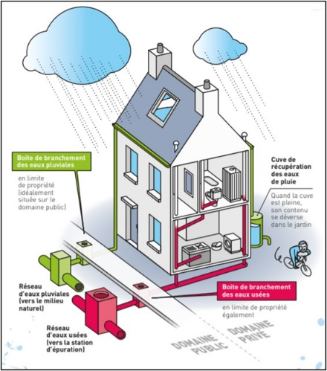
En système séparatif, les eaux usées et pluviales sont récupérées dans des ouvrages distincts:
- les canalisations et les collecteurs acheminent les eaux usées jusqu’à la station d’épuration.
- les collecteurs pluviaux entraînent les eaux de pluie vers leurs exutoires naturels.
Aujourd’hui, la tendance est de limiter au maximum la sollicitation de la canalisation des eaux pluviales, en incitant les particuliers à récupérer les eaux de pluie ou en multipliant les zones végétalisées (toitures végétales, parcs, etc.) pour favoriser l’infiltration. De même, les zones urbanisées nouvelles ou en construction sont orientées vers une gestion des eaux en réseau séparatif.

Le règlement d’assainissement x impose, avant le raccordement au domaine public, la mise en place d’un système séparatif d’évacuation des eaux usées et pluviales.
Citer l’article.

- Ventilations des réseaux
Le schéma ci-dessous vous permet de comprendre le fonctionnement et l’utilité des différentes ventilations nécessaires au réseau d’assainissement.

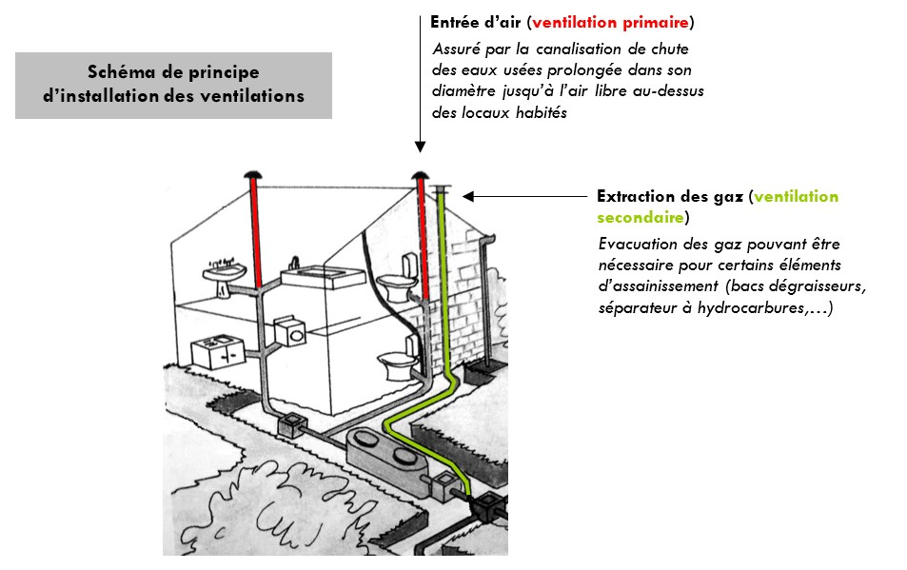

La mise en place de ventilations primaires dans le prolongement de chaque colonne jusqu’en toiture est indispensable. Ces ventilations permettront une bonne circulation de l’air dans les canalisations, évacuant les gaz stagnants dans les canalisations.

- Cas des eaux usées provenant des restaurants, restauration collective, commerces de bouche
Ces établissements sont susceptibles de rejeter des eaux excessivement chargées en graisses.
Ils doivent être équipés d’un système de prétraitement de leurs effluents, appelé communément séparateur à graisses, permettant de limiter la concentration en matières grasses des eaux rejetées à l’égout par la mise en œuvre d’une technologie dont le choix est laissé à l’établissement. Ce séparateur est installé et entretenu conformément aux prescriptions données par le fournisseur. Ils doivent en outre récupérer et faire collecter les huiles alimentaires usagées, leur rejet à l’égout étant interdit. Les bordereaux d’enlèvement des huiles alimentaires usagées doivent être conservés et tenus à disposition du Service pendant un délai de deux ans à compter de la date d’enlèvement.
Les établissements (restaurants, cantines et industries alimentaires) disposant d’éplucheuses à légumes doivent installer, sur la conduite d’évacuation correspondante, un appareil retenant les fécules de pommes de terre.

Dans notre cas, il faudra équiper le commerce x.

- Cas des eaux provenant des garages, stations services, parcs de stationnement, stations de lavage
Afin de ne pas rejeter dans les égouts ou dans les caniveaux, des hydrocarbures et tout particulièrement des composes volatiles pouvant former un mélange détonant au contact de l’air ou provoquer des émanations dangereuses pour le personnel d’exploitation et les riverains, les garages, stations-service et établissements industriels et commerciaux dont les rejets peuvent contenir ces substances doivent être équipés de débourbeurs / séparateurs à hydrocarbures.
Cette obligation s’applique également aux parcs de stationnement publics et aux parkings d’immeubles, couverts ou non, susceptibles d’accueillir plus découverts ou non, susceptibles.
Dans notre cas, il faudra donc x.

VI – COMPLÉMENT PHOTOGRAPHIQUE
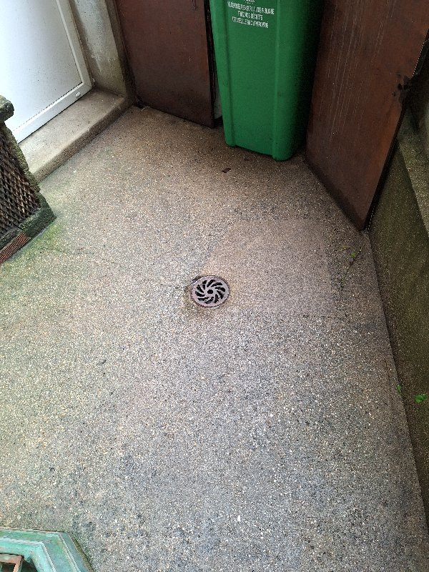  Siphon cour | 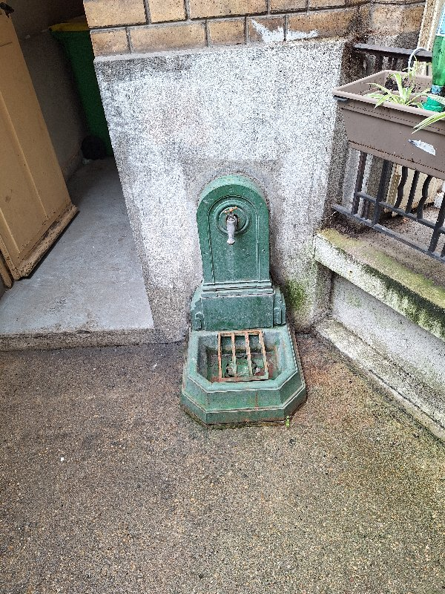  Fontaine cour
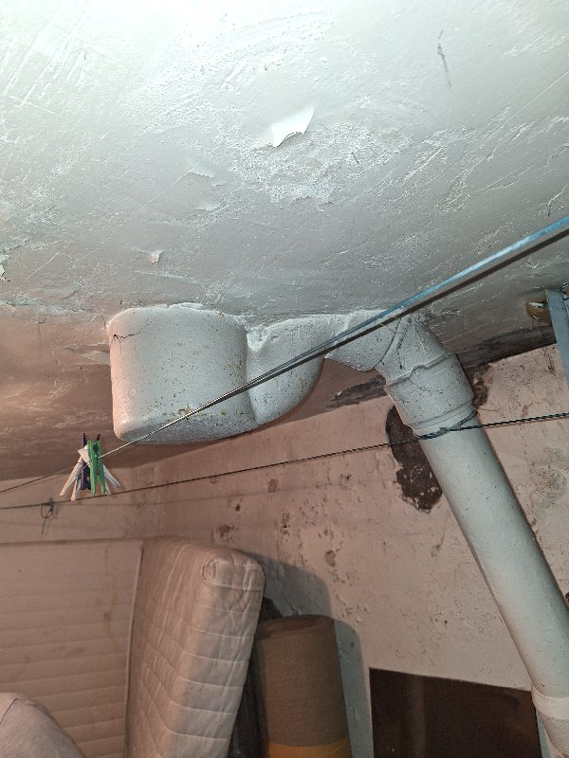  Arrivée siphon de cour | 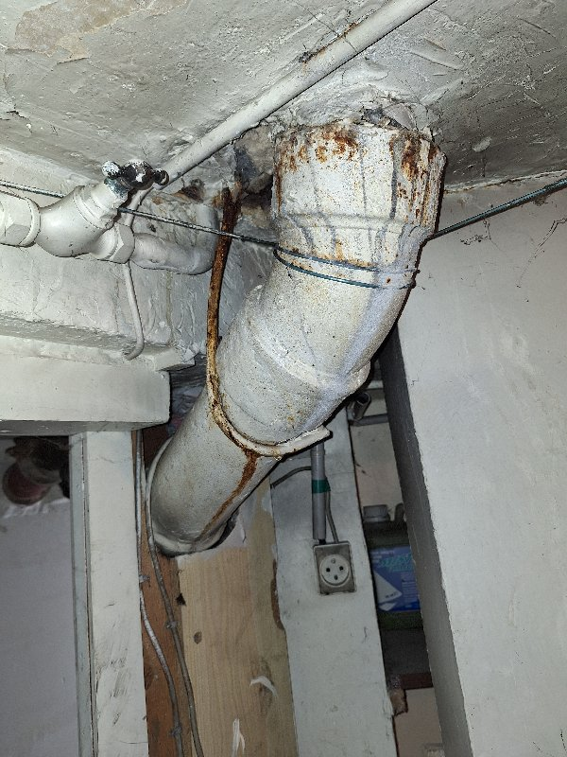  Arrivée fontaine cour
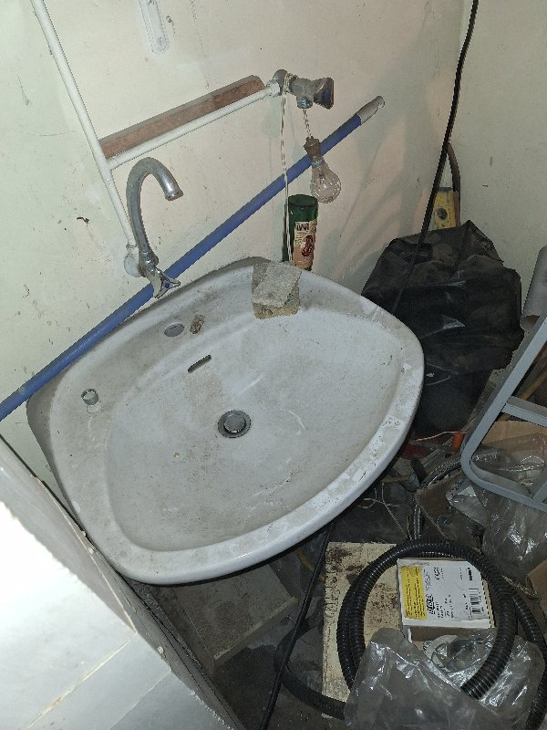  Lavabo caves | 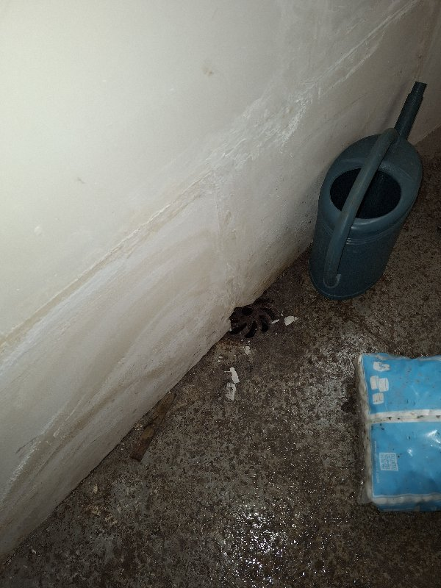  Siphon de sol
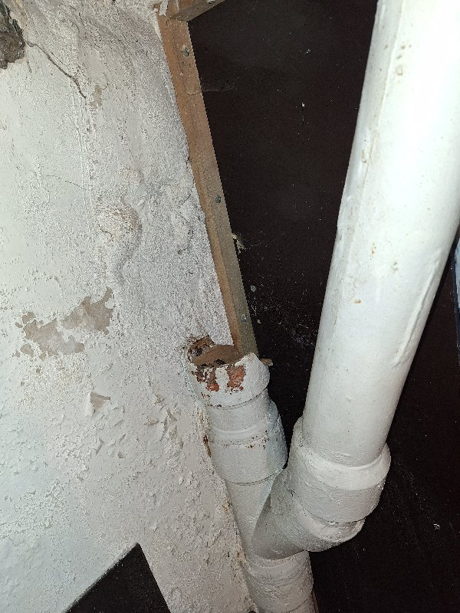  T1 | 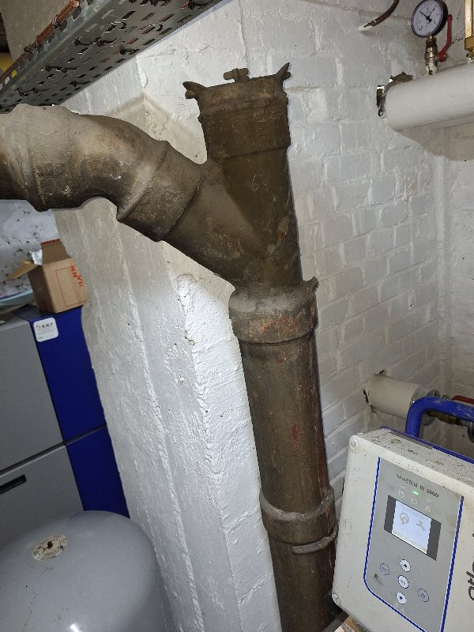  T2
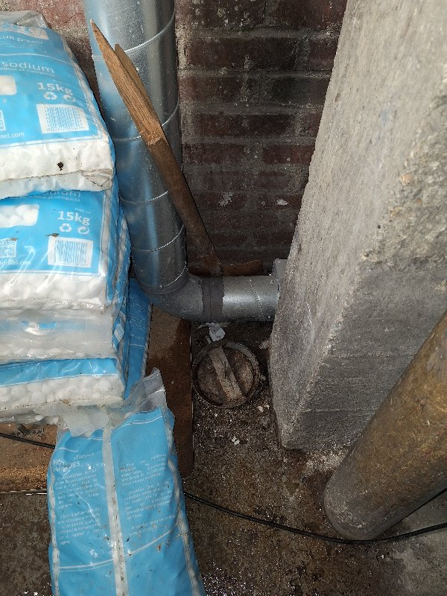  T3 | 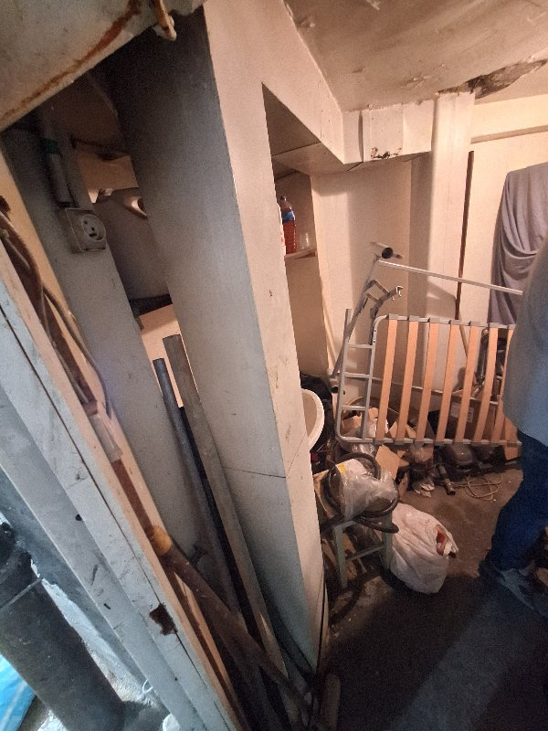  Coffrages métalliques a l'amont de T3
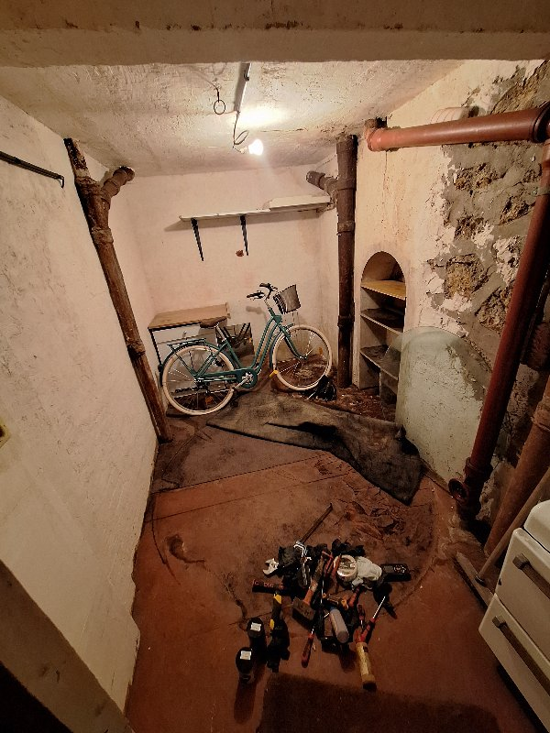  Cave n°14 | 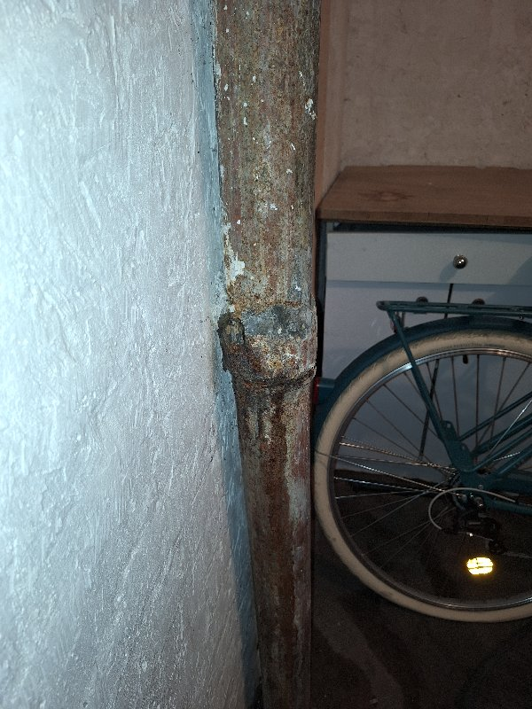  Fissure sur collerette
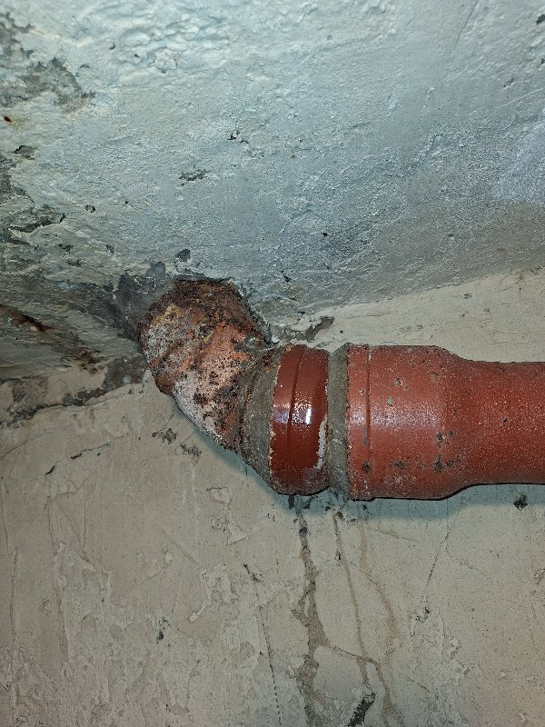  Corrosion | 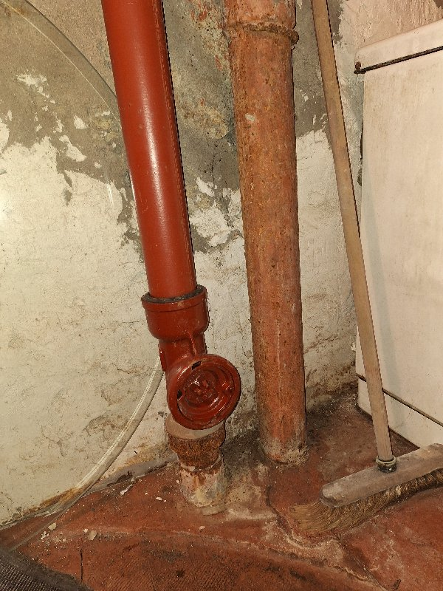  T4
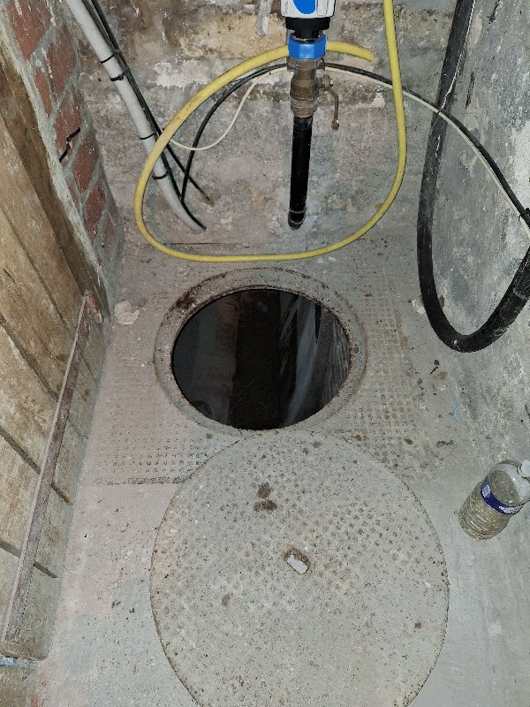  Regard de limite de propriété | 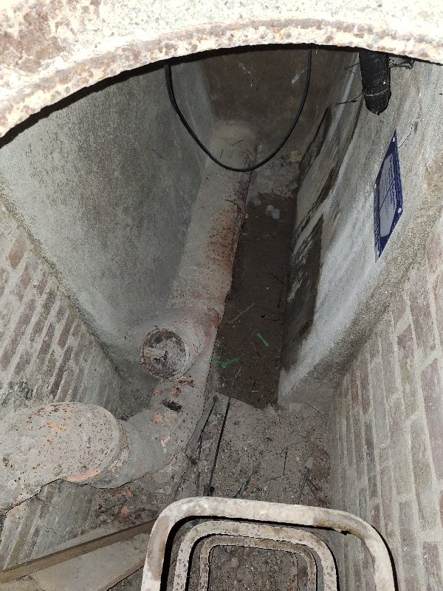  T5

VII – CONDITIONS DE TRAVAUX
- Conditions d’accessibilité
Les travaux à réaliser sont en domaine privatif. Afin d’éventuellement pouvoir stocker des matériaux sur une place de stationnement dans la rue, une demande sera à faire aux services communaux.
D’autre part, la mise aux normes de la colonne d’eaux pluviales de façade nécessitera des travaux sur le domaine public. Dans ce cas, des DICT seront à demander aux différents concessionnaires.
- Conditions de terrassement
Etant donné la configuration de l’immeuble, les terrassements devront se faire manuellement en raison en raison du manque d'accès pour des engins mécaniques.
La profondeur des fouilles pour la pose des canalisations devrait être comprise entre 0 et 1 mètres de profondeur. Le sol attendu sur place étant des remblais, les terrassements ne devraient pas poser de problèmes particuliers.
- Blindage des tranchées
De manière générale, le blindage des tranchées est obligatoire si celles-ci dépassent 1,30 mètres de profondeur et si la largeur est égale ou inférieure aux 2/3 de la profondeur.
De plus, les conditions pour la mise en place de blindage à faible profondeur dépendent également du type de sol et de la présence d’eau souterraine, comme l’indique le tableau ci-dessous.
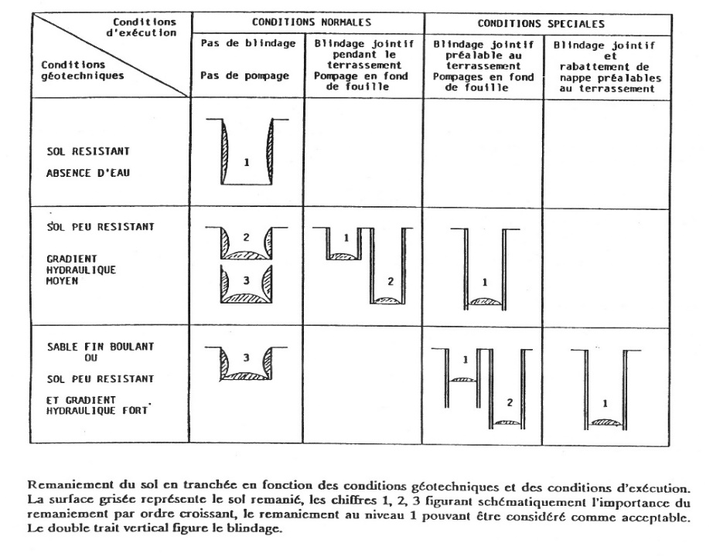
- Conditions de remblayage
Les modalités de remblayage des tranchées sera conforme au Guide Technique « Remblayage des tranchées et réfection des chaussées » de mai 1994 édité par le SETRA et le LCPC.
Le remblayage des tranchées se matérialisera par la superposition de différentes couches de matériaux compactés afin de respecter les objectifs de densification (q). Le schéma de principe présenté ci-après symbolise le remblayage type d’une tranchée sous trottoir.

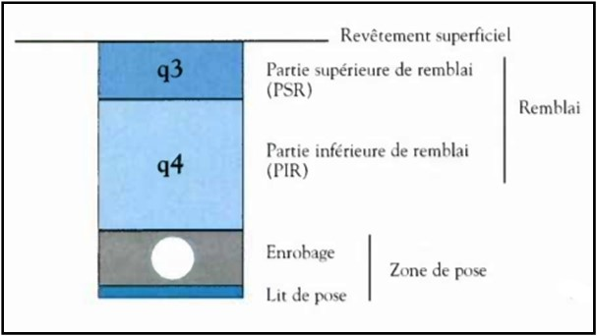

A ce stade de l’étude, aucune conclusion ne peut être émise sur la réutilisation des sols rencontrés pour le remblayage des tranchées.
- Réfection du pavage
La réfection des autobloquants devra respecter la norme française NF P98-335 de mai 2007 relative aux chaussées urbaines : Mise en œuvre des pavés et dalles en béton, des pavés en terre cuite et des pavés et dalles en pierre naturelle.

VIII – ENTRETIEN DU RÉSEAU
Les réseaux d’assainissement et leurs ouvrages nécessitent un entretien régulier et préventif. Les canalisations entartrées ou bouchées sont source d’une détérioration plus rapide de celles-ci, ainsi que l’origine d’odeurs et la présence de rongeurs.
En vertu de l’article L 1331-4 du code de la santé publique, les ouvrages nécessaires pour amener les eaux usées vers le domaine public doivent être maintenus en bon état de fonctionnement par les propriétaires. La commune en contrôle la qualité d'exécution et peut également contrôler leur maintien en bon état de fonctionnement.
Nous préconisons un curage des réseaux d’évacuations à raison d’une prestation par an. Cette prestation consiste à déboucher et nettoyer les canalisations par un jet d’eau haute pression. Ce traitement des canalisations est un procédé adapté à tous types de canalisations.
Pour toute demande ou renseignement, contactez-nous au 09 72 60 90 09.

